**KHOA KỸ THUẬT VÀ CÔNG NGHỆ**

**BỘ MÔN CÔNG NGHỆ THÔNG TIN**



**THỰC TẬP ĐỒ ÁN CHUYÊN NGÀNH**

**HỌC KỲ I, NĂM HỌC 2023-2024**

**ĐỀ TÀI**

**ỨNG DỤNG KỸ THUẬT MỞ RỘNG VÙNG ĐỂ PHÂN ĐOẠN ĐỐI TƯỢNG TRONG ẢNH**

*Sinh viên thực hiện:*

Họ tên: Trần Trí Tài

MSSV:110120153

Lớp: DA20TTB

*Giáo viên hướng dẫn:*

Họ tên: Nguyễn Mộng Hiền

Trà Vinh, ngày 10 tháng 12 năm 2023

**KHOA KỸ THUẬT VÀ CÔNG NGHỆ**

**BỘ MÔN CÔNG NGHỆ THÔNG TIN**



**THỰC TẬP ĐỒ ÁN CHUYÊN NGÀNH**

**HỌC KỲ I, NĂM HỌC 2023-2024**

**ĐỀ TÀI**

**ỨNG DỤNG KỸ THUẬT MỞ RỘNG VÙNG ĐỂ PHÂN ĐOẠN ĐỐI TƯỢNG TRONG ẢNH**

*Giáo viên hướng dẫn:*

Họ tên: Nguyễn Mộng Hiền

*Sinh viên thực hiện:*

Họ tên: Trần Trí Tài

MSSV:110120153

Lớp: DA20TTB

Trà Vinh, ngày 10 tháng 12 năm 2023

**NHẬN XÉT CỦA GIÁO VIÊN HƯỚNG DẪN**

*Trà Vinh, ngày 6 tháng 2 năm 2023*

**Giáo viên hướng dẫn**

*(Ký tên và ghi rõ họ tê*

**NHẬN XÉT CỦA THÀNH VIÊN HỘI ĐỒNG**

*Trà Vinh, ngày 6 tháng 2 năm 2023*

**Thành viên hội đồng**

*(Ký tên và ghi rõ họ tên)*

MỤC LỤC

MỞ ĐẦU 1

CHƯƠNG 1: TỔNG QUAN 2

1.1 Tổng quan đề tài 2

1.1.1 Mở rộng vùng 2

1.1.2 Phân đoạn ảnh 2

1.1.3 Phân vùng 3

CHƯƠNG 2: CƠ SỞ LÝ THUYẾT 5

2.1 Xử lí ảnh 5

2.2 Các khái niệm cơ bản 6

2.2.1 Dữ liệu hình ảnh 6

2.2.1 Ảnh và điểm ảnh 6

2.3 Các vấn đề cơ bản trong xử lí ảnh 7

2.3.1 Nắn chỉnh biến dạng 7

2.3.2 Khử nhiễu 8

2.3.3 Chỉnh mức xám 9

2.3.4 Trích chọn đặc điểm 9

2.3.5 Nhận dạng 10

2.3.6 Nén ảnh 11

2.4. Thu nhận và biểu diễn ảnh 11

2.4.1 Các thiết bị thu nhận ảnh và kỹ thuật phân tích màu 12

2.4.2 Phương pháp biểu diễn ảnh [1] 12

2.4.3 Mô hình Raster 13

2.4.4 Mô hình Vector 14

2.1 Các kỹ thuật nâng cao chất lượng ảnh 14

2.1.1 Kỹ thuật không phụ thuộc vào không gian 14

2.1.2 Các kỹ thuật phụ thuộc không gian 16

2.2. Phân vùng trong ảnh [2] 20

2.2.1 Phân vùng dựa trên ngưỡng 20

2.2.2 Phân vùng dựa trên miền ảnh 21

2.2.3 Phân vùng dựa trên đường biên 22

CHƯƠNG 3: THỰC NGHIỆM VÀ ĐÁNH GIÁ 24

3.1 Kỹ thuật mở rộng vùng 24

3.2 Cài đặt Python và Visual Studio Code 27

3.3 Thực nghiệm 31

3.4 Đánh giá 34

CHƯƠNG 4: KẾT LUẬN 35

CHƯƠNG 5: HƯỚNG PHÁT TRIỂN 36

Tài liệu tham khảo 37

DANH MỤC HÌNH ẢNH

Hình 1: Sơ đồ khối 24

Hình 2: Ảnh gốc 26

Hình 3: Chọn pixel hạt giống 26

Hình 4: Tìm lân cận 26

Hình 5: Ảnh sau khi phân đoạn 26

Hình 6: Cài đặt Python 27

Hình 7: Kiểm tra Python đã cài đặt 28

Hình 8: Tải Visual Studio Code 28

Hình 9: Mở folder 29

Hình 10: Tạo file Python 29

Hình 11: Viết mã nguồn 30

Hình 12: Chạy file mã nguồn 30

Hình 13: Giao diện chính 31

Hình 14: Tải ảnh lên 31

Hình 15: Nhấn vào nút chọn điểm ảnh hạt giống 32

Hình 16: Chọn ngưỡng 32

Hình 17: Kết quả phân đoạn ảnh 33

Hình 18: Xóa điểm hạt giống 33

**LỜI CẢM ƠN**

Trong thời gian làm đồ án cơ sở ngành, em đã nhận được nhiều sự giúp đỡ, đóng góp ý kiến và chỉ bảo nhiệt tình của thầy cô, và bạn bè.

Em xin gửi lời cảm ơn chân thành đến thầy Nguyễn Mộng Hiền giảng viên Bộ môn công nghệ thông tin trường Đại học Trà Vinh người đã tận tình hướng dẫn, chỉ bảo em trong suốt quá trình làm đồ án.

Trong quá trình làm đồ án do kiến thức của em còn hạn chế nên đồ án này không thể tránh được những sai lầm và thiếu sót. Em rất mong nhận được sự chỉ bảo, đóng góp ý kiến của các thầy cô để em có điều kiện bổ sung, nâng cao kiến thức của mình.

Cuối cùng, em xin chân thành cảm ơn thầy cô, đã luôn tạo điều kiện, quan tâm, giúp đỡ, em trong suốt quá trình học tập và hoàn thành đồ án chuyên ngành.

Em xin chân thành cảm ơn!

Trà Vinh ngày 6 tháng 2 năm 2023

Sinh viên thực hiện

# MỞ ĐẦU

**Lý do chọn đề tài:**

Hiện nay xử lí ảnh đang là một lĩnh vực được ứng dụng rộng rãi. Cùng với sự phát triển nhanh chóng của công nghệ đã giúp mở rộng lĩnh vực này một cách mạnh mẽ. Với các thuật toán và phương pháp xử lí ảnh nhầm cải thiện chất lượng, đánh giá nội dung của ảnh. Xử lí ảnh được ứng dụng trong Y học như là siêu âm, MRI, CTI scan để phân tích hình ảnh chuẩn đoán bệnh của bệnh nhân,… Và được ứng dụng rất nhiều trong các ngành khác,.. Qua đó, thấy được những lợi ích mà xử lí ảnh mang lại, em đã chọn đề tài “ỨNG DỤNG KỸ THUẬT MỞ RỘNG VÙNG ĐỂ PHÂN ĐOẠN ĐỐI TƯỢNG TRONG ẢNH”

**Mục đích của đồ án:**

* Tìm hiểu về xử lí ảnh.
* Ứng dụng kỹ thuật mở rộng vùng để phân đoạn đối tượng.

**Đối tượng và phạm vi nghiên cứu.**

* Nghiên cứu lý thuyết xử lí ảnh.
* Nghiên cứu kỹ thuật mở rộng vùng.
* Nghiên cứu ngôn ngữ lập trình Python.

# CHƯƠNG 1: TỔNG QUAN

## **Tổng quan đề tài**

## **1**.1.1 Mở rộng vùng

Mở rộng vùng trong xử lý ảnh là một kỹ thuật quan trọng được sử dụng để phân đoạn và nhận diện các vùng có đặc điểm tương tự trong một hình ảnh số.

Đây là một số điểm cần biết về mở rộng vùng trong xử lý ảnh:

Nguyên lý hoạt động: Kỹ thuật mở rộng vùng bắt đầu từ một điểm nhất định trong ảnh (gọi là "điểm hạt giống ") và mở rộng vùng xung quanh nó dựa trên các tiêu chí được xác định trước (ví dụ: độ tương đồng về màu sắc, độ tương tự về cường độ pixel, hoặc các thuộc tính khác của pixel).

Thuật toán: Có nhiều phương pháp khác nhau để thực hiện mở rộng vùng, bao gồm thuật toán điều khiển ngưỡng, kết hợp với các tiêu chí tương đồng như Euclidean distance, độ tương phản, hoặc kết hợp giữa màu sắc và cường độ.

Ứng dụng: Mở rộng vùng thường được sử dụng trong việc phân đoạn ảnh để phát hiện vùng quan trọng, như phát hiện cạnh, đối tượng, định vị vùng quan tâm trong y học, nhận diện khuôn mặt, và nhiều ứng dụng khác trong thị giác máy tính và xử lý ảnh.

Thách thức: Một số thách thức của mở rộng vùng bao gồm việc chọn các tiêu chí phù hợp để xác định độ tương đồng giữa các pixel, xử lý nhiễu, cũng như hiệu suất tính toán khi áp dụng cho các ảnh có kích thước lớn.

Cải tiến: Có nhiều biến thể và cải tiến của thuật toán mở rộng vùng nhằm cải thiện độ chính xác, tốc độ xử lý và khả năng áp dụng trong các tình huống đa dạng.

### 1.1.2 Phân đoạn ảnh

Kỹ thuật phân đoạn ảnh là quá trình chia nhỏ một hình ảnh thành các phần nhỏ hơn (có thể là các vùng, cạnh, hoặc đối tượng riêng lẻ) để dễ dàng phân tích và hiểu được cấu trúc hoặc thông tin của hình ảnh. Đây là một phần quan trọng trong xử lý ảnh và thị giác máy tính, đặc biệt trong việc phát hiện, nhận diện đối tượng, xử lý y học và nhiều lĩnh vực ứng dụng khác.

Dưới đây là một số kỹ thuật phân đoạn ảnh phổ biến:

* Phân đoạn dựa trên cạnh (Edge-based segmentation): Sử dụng thông tin cạnh trong ảnh để phát hiện và phân tách các đối tượng dựa trên sự khác biệt về độ tương phản hoặc mức xám.
* Phân đoạn dựa trên màu sắc (Color-based segmentation): Sử dụng thông tin về màu sắc để phân loại các vùng dựa trên màu sắc khác nhau trong ảnh.
* Phân đoạn dựa trên vùng (Region-based segmentation): Chia ảnh thành các vùng dựa trên các điều kiện nhất định như độ tương phản, màu sắc, hoặc các đặc trưng khác, sau đó kết hợp các vùng có các đặc điểm tương tự thành các đối tượng lớn hơn.
* Phân đoạn dựa trên ngưỡng (Thresholding): Phân loại pixel thành các lớp khác nhau dựa trên giá trị ngưỡng đã chọn, thích hợp cho ảnh nhị phân hoặc đa cấp.
* Phân đoạn dựa trên học máy (Machine learning-based segmentation): Sử dụng các mô hình học máy như mạng nơ-ron, học sâu (deep learning), hoặc các phương pháp học máy khác để tự động học và phân đoạn ảnh.
* Phân đoạn dựa trên đối tượng (Object-based segmentation): Phân loại các đối tượng trong ảnh dựa trên kích thước, hình dạng, hoặc các đặc điểm khác của đối tượng.
* Phân đoạn đường biên (Boundary-based segmentation): Xác định ranh giới hoặc đường biên giữa các vùng hoặc đối tượng khác nhau trong ảnh.

### 1.1.3 Phân vùng

Khái niệm vùng ảnh*:*Xác định toán tử P là phép toán xác định trên vùng ảnh. Điểm ảnh x được coi là nằm trong vùng ảnh xác định qua toán tử P P(x) = true nếu điểm ảnh x thỏa mãn những tính chất nhất định.

Ví dụ về các toán tử vùng:

* Giá trị mức xám trong một khoảng ( ngưỡng)
* Gradient của các giá trị mức xám trong một khoảng ( biên)
* Phân bố thống kê như nhau (kết cấu bề mặt)

Sau khi áp dụng các toán tử xác định vùng ảnh sẽ trở thành ảnh nhị phân. Sử dụng các định nhĩa về tính liên thông có thể xác định được vùng ảnh.

Phân vùng ảnh (Image segmentation) là một phương pháp mà trong đó, hình ảnh kỹ thuật số được chia thành nhiều nhóm con khác nhau được gọi là segments. Mục tiêu của phân vùng ảnh là làm giảm độ phức tạp của hình ảnh, giúp cho quá trình xử lý hoặc phân tích hình ảnh sau đó trở nên đơn giản hơn. Nói một cách dễ hiểu, phân vùng là dán nhãn cho từng pixel. Tất cả các yếu tố hình ảnh hoặc pixel thuộc cùng một danh mục sẽ có chung một nhãn. Ví dụ: Đối với bài toán phát hiện đối tượng, thay vì xử lý toàn bộ hình ảnh, máy có thể chỉ thực hiện trên một đoạn được chọn bởi thuật toán phân vùng. Điều này sẽ ngăn máy xử lý toàn bộ hình ảnh, do đó làm giảm thời gian suy luận.

Một số phương pháp phân vùng ảnh:

* Phân vùng dựa trên đường biên
* Phân vùng dựa trên ngưỡng
* Phân vùng dựa trên các miền
* Phân vùng dựa trên chuyển động

# CHƯƠNG 2: CƠ SỞ LÝ THUYẾT

## **Xử lí ảnh**

Xử lý ảnh là quá trình chuyển đổi một hình ảnh sang dạng kỹ thuật số và thực hiện các thao tác nhất định để nhận được một số thông tin hữu ích từ hình ảnh đó. Hệ thống xử lý hình ảnh thường coi tất cả các hình ảnh là tín hiệu 2D khi áp dụng một số phương pháp xử lý tín hiệu đã xác định trước.

Các loại xử lý hình ảnh chính:

* Nhận diện – Phân biệt hoặc phát hiện các đối tượng trong hình ảnh
* Làm sắc nét và phục hồi – Tạo hình ảnh nâng cao từ hình ảnh gốc
* Nhận dạng mẫu – Đo các mẫu khác nhau xung quanh các đối tượng trong hình ảnh
* Truy xuất – Duyệt và tìm kiếm hình ảnh từ một cơ sở dữ liệu lớn gồm các hình ảnh kỹ thuật số tương tự như hình ảnh gốc.
* Quá trình xử lí ảnh là quá tình thao tác lên ảnh đầu vào nhằm mục đích cho ra kết quả mong muốn. Kết quả của quá trình xử lí ảnh có thể tốt hơn hoặc có thể đánh giá nội dung ảnh đầu ra.

Các bước xử lý hình ảnh cơ bản:

* Thu thập ảnh: Thu thập hình ảnh là bước đầu tiên trong quá trình xử lý hình ảnh, hay còn được gọi là tiền xử lý. Nó liên quan đến việc lấy hình ảnh từ một nguồn, thường là nguồn dựa trên phần cứng.
* Tăng cường hình ảnh: Tăng cường hình ảnh là quá trình làm nổi bật các đặc điểm trong hình ảnh đã bị che khuất, bằng cách thay đổi độ sáng, độ tương phản, v.v.
* Phục hồi hình ảnh: Phục hồi hình ảnh là quá trình cải thiện hình ảnh, sử dụng các mô hình toán học hoặc xác suất nhất định.
* Xử lý hình ảnh màu: Xử lý ảnh màu bao gồm một số kỹ thuật tạo mô hình màu trong miền kỹ thuật số.
* Wavelets và xử lý đa phân giải: Wavelet được sử dụng để biểu diễn hình ảnh ở nhiều mức độ phân giải khác nhau.
* Nén: Nén là một quá trình được sử dụng để giảm dung lượng lưu trữ hoặc băng thông cần thiết để truyền tải hình ảnh đó.
* Xử lý hình thái: Xử lý hình thái liên quan đến các kỹ thuật trích xuất thành phần của ảnh nhằm phục vụ việc biểu diễn và mô tả hình dạng.
* Phân đoạn: Phân đoạn là một trong những bước xử lý ảnh khó nhất, liên quan đến việc phân vùng một hình ảnh thành các phần hoặc đối tượng cấu thành của nó.
* Trình bày và mô tả: Sau khi một hình ảnh được phân đoạn thành các vùng, mỗi vùng được đại diện và mô tả ở dạng phù hợp cho quá trình xử lý tiếp theo. Phần trình bày liên quan đến đặc điểm của hình ảnh và thuộc tính vùng. Mô tả đề cập đến việc trích xuất thông tin định lượng giúp phân biệt một lớp đối tượng với lớp khác.
* Nhận dạng: Nhận dạng gán nhãn cho một đối tượng dựa trên mô tả của nó.

## **Các khái niệm cơ bản**

### 2.2.1 Dữ liệu hình ảnh

Một hình ảnh được định nghĩa là một hàm hai chiều, F (x, y), trong đó x và y là các tọa độ không gian, và biên độ của F tại bất kỳ cặp tọa độ (x, y) nào được gọi là cường độ của hình ảnh tại điểm đó. Khi các giá trị x, y và biên độ của F là hữu hạn, ta gọi nó là hình ảnh số hóa (digital image). Nói cách khác, một hình ảnh có thể được xác định bởi một mảng hai chiều, sắp xếp cụ thể theo hàng và cột.

Hình ảnh số hóa bao gồm một số lượng hữu hạn các phần tử, mỗi phần tử có một giá trị cụ thể tại một vị trí cụ thể. Các phần tử này được gọi là phần tử hình ảnh (picture elements, image elements hay pixel, trong đó pixel là thuật ngữ thông dụng nhất).

Hình ảnh được biểu thị bằng kích thước (chiều cao và chiều rộng) dựa trên số lượng pixel. Ví dụ: nếu kích thước của hình ảnh là 500 x 400 (chiều rộng x chiều cao), thì tổng số pixel trong hình ảnh là 200000.

### Ảnh và điểm ảnh

Điểm ảnh được xem như là dấu hiệu hay cường độ sáng tại 1 toạ độ trong không gian của đối tượng

Ảnh là tập hợp các điểm ảnh và mỗi điểm ảnh được đặc trưng bởi các thông số như: Màu sắc, cường độ sáng, vị trí,… Do đó ảnh có thể được xem như một hàm n biến P(c1, c2,..., cn).

Mức xám, màu: Là số các giá trị có thể có của các điểm ảnh của ảnh

Ảnh tĩnh và chuổi ảnh:

Ảnh tĩnh (Still Image): Biểu diễn bởi hàm độ chói của các biễn toạn độ trong mặt phẳng ảnh I(x,y).

Các loại ảnh bao gồm:

* Ảnh nhị phân: 1 bit/pixel
* Ảnh xám: 8 bits/pixel
* Ảnh màu: 16-24 bit/pixel
* RGB, YUV, HSL, YcbCr

Chuỗi ảnh (Sequence of Images): Hàm độ chói của các biến tọa độ mặt phẳng và biến thời gian I(x,y,t).

Video: Chuỗi các ảnh (khung hình), quan hệ thời gian giữa các khung hình biểu diễn ảnh động.

Tần số và độ phân giải :

* NTSC (525 dòng, 30 khung hình/giây)
* PAL (625 dòng, 25 khung hình/giây)
* SECAM (625 dòng, 25 khung hình/giây)
* Phim (24 khung hình/giây)
* HDTV (16:9, 720 dòng, 60 khung hình/giây)
* SVGA: 72 khung hình/giây, 1024x720 pixel

## **2.3 Các vấn đề cơ bản trong xử lí ảnh**

### 2.3.1 Nắn chỉnh biến dạng

Ảnh thu nhận ban đầu bị biến dạng do quang học hoặc điện tử

$$\sum_{i=1}^{n}{{\left\|f(p_{i}-p_{i}^{'})\right\|}^{2}}→ min$$

Giả sử ảnh bị biến đổi chỉ bao gồm: Tịnh tiến, quay, tỷ lệ, biến dạng bậc nhất tuyến tính. Khi đó hàm f có dạng:

f(x,y)= ()

Ta có:

** =

Giải hệ phương trình tuyến tính tìm được a1, b1, c1

Tương tự tìm được a2, b2, c2

⇒ Xác định được hàm f

### 2.3.2 Khử nhiễu

Do các hạn chế vật lý vốn có của các thiết bị ghi khác nhau, hình ảnh có xu hướng bị nhiễu ngẫu nhiên trong quá trình thu nhận hình ảnh. Nhiễu có thể hiểu là hiện tượng méo tín hiệu cơ bản gây cản trở quá trình quan sát hình ảnh và trích xuất thông tin. Với sự gia tăng mạnh mẽ của việc tạo ra hình ảnh kỹ thuật số thường được chụp trong điều kiện không khí/ánh sáng kém, các phương pháp khôi phục hình ảnh đã trở thành công cụ không thể thiếu trong kỷ nguyên phân tích có sự hỗ trợ của máy tính.

Nhiễu được phân loại như sau:

* Nhiễu Gauss: Nhiễu này có được do bản chất rời rạc của bức xạ (hệ thống ghi ảnh bằng cách đếm các photon (lượng tử ánh sáng). Mỗi pixel trong ảnh nhiễu là tổng giá trị pixel đúng và pixel ngẫu nhiên .

Nhiễu muối – tiêu (Salt & Pepper noise): Nhiễu này sinh ra do xảy ra sai số trong quá trình truyền dữ liệu. Những pixel đơn được đặt luân phiên mang giá trị bằng 0 hay giá trị cực đại tạo ra hình chấm dạng muối tiêu trên ảnh.

* Nhiễu Shot hay nhiễu Poisson: Nhiễu này sinh ra do trong quá trình thu nhận, số lượng lớn hạt photon đã tập trung vào một điểm và chúng đã tạo ra nhiễu tại điểm đó. Nhiễu được đặc trưng bởi hàm mật độ phân bố xác suất Poisson, nên được gọi là nhiễu Poisson
* Nhiễu Speckle hay nhiễu đốm: Là loại nhiễu phát sinh do ảnh hưởng của điều kiện môi trường lên cảm biến hình ảnh trong quá trình thu nhận hình ảnh. Nhiễu lốm đốm hầu như được phát hiện trong trường hợp ảnh y tế, ảnh Radar hoạt động và ảnh Radar khẩu độ tổng hợp (SAR).

Có 2 loại nhiễu cơ bản trong quá trình thu nhận ảnh

* Nhiễu hệ thống: là nhiễu có quy luật có thể khử bằng các phép biến đổi
* Nhiễu ngẫu nhiên: vết bẩn không rõ nguyên nhân khắc phục bằng các phép lọc

Bộ lọc trung vị và bộ lọc trung vị có trọng số có thể được loại bỏ nhiễu mà không cần bất kỳ phương pháp nhận dạng nào.

Bộ lọc Bilateral được sử dụng rộng rãi để làm nhiễu hình ảnh do bản chất là bộ lọc làm mịn không tuyến tính, bảo toàn cạnh và giảm nhiễu. Giá trị cường độ của mỗi pixel được thay thế bằng giá trị cường độ trung bình có trọng số từ các pixel lân cận. Tuy vậy bộ lọc này có nhược điểm rằng việc thực hiện brute-force của nó mất khá nhiều thời gian, cực kỳ cao khi bán kính kernel lớn.

### 2.3.3 Chỉnh mức xám

Nhằm khắc phục tính không đồng đều của hệ thống gây ra. Thông thường có 2 hướng tiếp cận:

* Giảm số mức xám: Thực hiện bằng cách nhóm các mức xám gần nhau thành một bó. Trường hợp chỉ có 2 mức xám thì chính là chuyển về ảnh đen trắng. Ứng dụng: In ảnh màu ra máy in đen trắng.
* Tăng số mức xám: Thực hiện nội suy ra các mức xám trung gian bằng kỹ thuật nội suy. Kỹ thuật này nhằm tăng cường độ mịn cho ảnh.

### 2.3.4 Trích chọn đặc điểm

Các đặc điểm của đối tượng được trích chọn tuỳ theo mục đích nhận dạng trong quá trình xử lý ảnh. Có thể nêu ra một số đặc điểm của ảnh sau đây:

*Đặc điểm không gian:* Phân bố mức xám, phân bố xác suất, biên độ, điểm uốn,…

*Đặc điểm biến đổi:* Các đặc điểm loại này được trích chọn bằng việc thực hiện lọc vùng (zonal filtering). Các bộ vùng được gọi là “mặt nạ đặc Đặc điểm biên và đường biên: Đặc trưng cho đường biên của đối tượng và do vậy rất hữu ích trong việc trích trọn các thuộc tính bất biến được dùng khi nhận dạng đối tượng. Các đặc điểm này có thể được trích chọn nhờ toán tử gradient, toán tử la bàn, toán tử Laplace, toán tử “chéo không” (zero crossing) v.v..

Việc trích chọn hiệu quả các đặc điểm giúp cho việc nhận dạng các đối tượng ảnh chính xác, với tốc độ tính toán cao và dung lượng nhớ lưu trữ giảm xuống.

### 2.3.5 Nhận dạng

*Nhận dạng tự động (automatic recognition):* mô tả đối tượng, phân loại và phân nhóm các mẫu là những vấn đề quan trọng trong thị giác máy, được ứng dụng trong nhiều ngành khoa học khác nhau. Tuy nhiên, một câu hỏi đặt ra là: mẫu (pattern) là gì? Watanabe, một trong những người đi đầu trong lĩnh vực này đã định nghĩa: “Ngược lại với hỗn loạn (chaos), mẫu là một thực thể (entity), được xác định một cách ang áng (vaguely defined) và có thể gán cho nó một tên gọi nào đó”. Ví dụ mẫu có thể là ảnh của vân tay, ảnh của một vật nào đó được chụp, một chữ viết, khuôn mặt người hoặc một ký đồ tín hiệu tiếng nói. Khi biết một mẫu nào đó, để nhận dạng hoặc phân loại mẫu đó có thể:

*Phân loại có mẫu (supervised classification),* chẳng hạn phân tích phân biệt (discriminant analyis), trong đó mẫu đầu vào được định danh như một thành phần của một lớp đã xác định.

*Phân loại không có mẫu (unsupervised classification hay clustering)* trong đó các mẫu được gán vào các lớp khác nhau dựa trên một tiêu chuẩn đồng dạng nào đó. Các lớp này cho đến thời điểm phân loại vẫn chưa biết hay chưa được định danh.

Hệ thống nhận dạng tự động bao gồm ba khâu tương ứng với ba giai đoạn chủ yếu sau đây:

* Thu nhận dữ liệu và tiền xử lý.
* Biểu diễn dữ liệu.
* Nhận dạng, ra quyết định.

Bốn cách tiếp cận khác nhau trong lý thuyết nhận dạng là:

* Đối sánh mẫu dựa trên các đặc trưng được trích chọn.
* Phân loại thống kê.
* Đối sánh cấu trúc.
* Phân loại dựa trên mạng nơ-ron nhân tạo.

Trong các ứng dụng rõ ràng là không thể chỉ dùng có một cách tiếp cận đơn lẻ để phân loại “tối ưu” do vậy cần sử dụng cùng một lúc nhiều phương pháp và cách tiếp cận khác nhau. Do vậy, các phương thức phân loại tổ hợp hay được sử dụng khi nhận dạng và nay đã có những kết quả có triển vọng dựa trên thiết kế các hệ thống lai (hybrid system) bao gồm nhiều mô hình

kết hợp.

Việc giải quyết bài toán nhận dạng trong những ứng dụng mới, nảy sinh trong cuộc sống không chỉ tạo ra những thách thức về thuật giải, mà còn đặt ra những yêu cầu về tốc độ tính toán. Đặc điểm chung của tất cả những ứng dụng đó là những đặc điểm đặc trưng cần thiết thường là nhiều, không thể do chuyên gia đề xuất, mà phải được trích chọn dựa trên các thủ tục phân tích dữ liệu.

### 2.3.6 Nén ảnh

Nhằm giảm thiểu không gian lưu trữ. Thường được tiến hành theo cả hai cách khuynh hướng là nén có bảo toàn và không bảo toàn thông tin. Nén không bảo toàn thì thường có khả năng nén cao hơn nhưng khả năng phục hồi thì kém hơn. Trên cơ sở hai khuynh hướng, có 4 cách tiếp cận cơ bản trong nén ảnh:

* Nén ảnh thống kê: Kỹ thuật nén này dựa vào việc thống kê tần xuất xuất hiện của giá trị các điểm ảnh, trên cơ sở đó mà có chiến lược mã hóa thích hợp. Một ví dụ điển hình cho kỹ thuật mã hóa này là *.TIF
* Nén ảnh không gian: Kỹ thuật này dựa vào vị trí không gian của các điểm ảnh để tiến hành mã hóa. Kỹ thuật lợi dụng sự giống nhau của các điểm ảnh trong các vùng gần nhau. Ví dụ cho kỹ thuật này là mã nén *.PCX
* Nén ảnh sử dụng phép biến đổi: Đây là kỹ thuật tiếp cận theo hướng nén không bảo toàn và do vậy, kỹ thuật thướng nến hiệu quả hơn. *.JPG chính là tiếp cận theo kỹ thuật nén này.
* Nén ảnh Fractal: Sử dụng tính chất Fractal của các đối tượng ảnh, thể hiện sự lặp lại của các chi tiết. Kỹ thuật nén sẽ tính toán để chỉ cần lưu trữ phần gốc ảnh và quy luật sinh ra ảnh theo nguyên lý Fractal.

## **2.4. Thu nhận và biểu diễn ảnh**

### 2.4.1 Các thiết bị thu nhận ảnh và kỹ thuật phân tích màu

Các thiết bị thu nhận ảnh bao gồm camera, scanner các thiết bị thu nhận này có thể cho ảnh đen trắng.

Các thiết bị thu nhận ảnh có 2 loại chính ứng với 2 loại ảnh thông  dụng Raster, Vector.

Các thiết bị thu nhận ảnh thông thường Raster là camera các thiết  bị thu nhận ảnh thông thường Vector là sensor hoặc bàn số hoá Digitalizer hoặc được chuyển đổi từ ảnh Raster.

Nhìn chung các hệ thống thu nhận ảnh thực hiện 1 quá trình

* Cảm biến: biến đổi năng lượng quang học thành năng lượng điện
* Tổng hợp năng lượng điện thành ảnh.

### 2.4.2 Phương pháp biểu diễn ảnh [1]

Đầu ra ảnh sau phân đoạn chứa các điểm ảnh của vùng ảnh (ảnh đã phân đoạn) cộng với mã liên kết với các vùng lận cận. Việc biến đổi các số liệu này thành dạng thích hợp là cần thiết cho xử lý tiếp theo bằng máy tính. Việc chọn các tính chất để thể hiện ảnh gọi là trích chọn đặc trưng (Feature Selection) gắn với việc tách các đặc tính của ảnh dưới dạng các thông tin định lượng hoặc làm cơ sở để phân biệt lớp đối tượng này với đối tượng khác trong phạm vi ảnh nhận được. Ví dụ: trong nhận dạng ký tự trên phong bì thư, chúng ta miêu tả các đặc trưng của từng ký tự giúp phân biệt ký tự này với ký tự khác.

*Biểu diễn bằng mã chạy:*

Phương pháp này thường biểu diễn cho vùng ảnh và áp dụng cho ảnh nhị phân. Một vùng ảnh R có thể mã hoá đơn giản nhờ một ma trận nhị phân:  
- U(m, n) = 1 nếu (m, n) thuộc R.  
- U( m, n) = 0 nếu (m, n) không thuộc R.

Trong đó: U(m, n) là hàm mô tả mức xám ảnh tại tọa độ (m, n). Với cách biểu diễn trên, một vùng ảnh được mô tả bằng một tập các chuỗi số 0 hoặc 1. Giả sử chúng ta mô tả ảnh nhị phân của một vùng ảnh được thể hiện theo toạ độ (x, y) theo các chiều và đặc tả chỉ đối với giá trị “1” khi đó dạng mô tả có thể là: (x, y)r; trong đó (x, y) là toạ độ, r là số lượng các bit có giá trị “1” liên tục theo chiều ngang hoặc dọc.

*Biểu diễn bằng mã xích*

Phương pháp này thường dùng để biểu diễn đường biên ảnh. Một đường bất kỳ được chia thành các đoạn nhỏ. Nối các điểm chia, ta có các đoạn thẳng kế tiếp được gán hướng cho đoạn thẳng đó tạo thành một dây xích gồm các đoạn. Các hướng có thể chọn 4, 8, 12, 24,… mỗi hướng được mã hoá theo số thập phân hoặc số nhị phân thành mã của hướng.

*Biểu diễn bằng mã tứ phân*

Phương pháp mã tứ phân được dùng để mã hoá cho vùng ảnh. Vùng ảnh đầu tiên được chia làm bốn phần thường là bằng nhau. Nếu mỗi vùng đã đồng nhất (chứa toàn điểm đen (1) hay trắng (0)), thì gán cho vùng đó một mã và không chia tiếp. Các vùng không đồng nhất được chia tiếp làm bốn phần theo thủ tục trên cho đến khi tất cả các vùng đều đồng nhất. Các mã phân chia thành các vùng con tạo thành một cây phân chia các vùng đồng nhất.

### 2.4.3 Mô hình Raster

Đây là cách biểu diễn ảnh thông dụng nhất hiện nay, ảnh được biểu diễn dưới dạng ma trận các điểm (điểm ảnh). Thường thu nhận qua các thiết bị như camera, scanner. Tuỳ theo yêu cầu thực thế mà mỗi điểm ảnh được biểu diễn qua 1 hay nhiều bít.

Mô hình Raster thuận lợi cho hiển thị và in ấn. Ngày nay công nghệ phần cứng cung cấp những thiết bị thu nhận ảnh Raster phù hợp với tốc độ nhanh và chất lượng cao cho cả đầu vào và đầu ra. Một thuận lợi cho việc hiển thị trong môi trường Windows là Microsoft đưa ra khuôn dạng ảnh DIB (Device Independent Bitmap) làm trung gian. Hình 1.4 thể hình quy trình chung để hiển thị ảnh Rastethông qua DIB.

Một trong những hướng nghiên cứu cơ bản trên mô hình biểu diễn này là kỹ thuật nén ảnh các kỹ thuật nén ảnh lại chia ra theo 2 khuynh hướng là nén bảo toàn và không bảo toàn thông tin nén bảo toàn có khả năng phục hồi hoàn toàn dữ liệu ban đầu còn nếu không bảo toàn chỉ có khả năng phục hồi độ sai số cho phép nào đó. Theo cách tiếp cận này người ta đã đề ra nhiều quy cách khác nhau như BMP, TIF, GIF, PCX…

Hiện nay trên thế giới có trên 50 khuôn dạng ảnh thông dụng bao gồm cả trong đó các kỹ thuật nén có khả năng phục hồi dữ liệu 100% và nén có khả năng phục hồi với độ sai số nhận được.

### 2.4.4 Mô hình Vector

Biểu diễn ảnh ngoài mục đích tiết kiệm không gian lưu trữ dễ dàng cho hiển thị và in ấn còn đảm bảo dễ dàng trong lựa chọn sao chép di chuyển tìm kiếm… Theo những yêu cầu này kỹ thuật biểu diễn vector tỏ ra ưu việt hơn.

Trong mô hình vector người ta sử dụng hướng giữa các vector của điểm ảnh lân cận để mã hoá và tái tạo hình ảnh ban đầu ảnh vector được thu nhận trực tiếp từ các thiết bị số hoá như Digital hoặc được chuyển đổi từ ảnh Raster thông qua các chương trình số hoá

Công nghệ phần cứng cung cấp những thiết bị xử lý với tốc độ nhanh và chất lượng cho cả đầu vào và ra nhưng lại chỉ hỗ trợ cho ảnh Raster.

Do vậy, những nghiên cứu về biểu diễn vectơ đều tập trung từ chuyển

đổi từ ảnh Raster.

## **2.1 Các kỹ thuật nâng cao chất lượng ảnh**

### 2.1.1 Kỹ thuật không phụ thuộc vào không gian

*Tăng giảm độ sáng:*

Giả sử ta có I với kích thước m  n và số nguyên c. Khi đó, kỹ thuật tăng, giảm độc sáng được thể hiện:

for (i = 0; i < m; i + +)

for (j = 0; j < n; j + +)

I [i, j] = I [i, j] + c;

Nếu c > 0: ảnh sáng lên

Nếu c < 0: ảnh tối đi

*Tách ngưỡng:*

Kỹ thuật tách ngưỡng trong xử lý ảnh là một trong những phương pháp cơ bản nhất để chuyển đổi ảnh từ dạng ảnh xám sang ảnh nhị phân. Ý tưởng chính của kỹ thuật này là chọn một ngưỡng để phân loại mỗi pixel của ảnh thành hai nhóm: một nhóm là các pixel có giá trị lớn hơn hoặc bằng ngưỡng và một nhóm là các pixel có giá trị nhỏ hơn ngưỡng.

Ứng dụng:

Nếu Min = 0, Max = 1 kỹ thuật chuyển ảnh thành ảnh đen trắng được ứng dụng khi quét và nhận dạng văn bản có thể xảy ra sai sót nền thành ảnh hoặc ảnh thành nền dẫn đến ảnh bị đứt nét hoặc dính.

*Bó cụm:*

Kỹ thuật nhằm giảm bớt số mức xám của ảnh bằng cách nhóm lại số mức xám gần nhau thành 1 nhóm

Nếu chỉ có 2 nhóm thì chính là kỹ thuật tách ngưỡng. Thông thường có nhiều nhóm với kích thước khác nhau.

Để tổng quát khi biến đổi người ta sẽ lấy cùng 1 kích thước bunch_size

I [i,j] = I [i,j]/ bunch - size * bunch_size ( (i,j)

*Cân bằng histogram:*

Ảnh I được gọi là cân bằng "lý tưởng" nếu với mọi mức xám g, g’ ta có h(g) = h(g’)

Giả sử, ta có ảnh:

I với kích thước m  n

new_level với số mức xám của ảnh cân bằng

$$TB= \frac{m×n}{new_level}$$

Số điểm ảnh trung bình của mỗi mức xám của ảnh cân bằn

$$t(g)=\sum_{i=1}^{n}{h(g)}$$

Số điểm ảnh có mức xám  g

Xác định hàm f: g $⟼$ f(g)

Sao cho f(g) = Max $\left\{0, round\left(\frac{t(g)}{TB}\right)- 1\right\}$

*Kỹ thuật tách ngưỡng tự động:*

Ngưỡng  trong kỹ thuật tách ngưỡng thường được cho bởi người sử dụng. Kỹ thuật tách ngưỡng tự động nhằm tìm ra ngưỡng  một cách tự động dựa vào histogram theo nguyên lý trong vật lý là vật thể tách làm 2 phần nếu tổng độ lệnh trong từng phần là tối thiểu.

Giả sử, ta có ảnh:

I với kích thước mn

G là số mức xám của ảnh kể cả khuyết thiếu

t(g) số điểm ảnh có mức xám  g

$$m(g)= \frac{1}{t(g)}\sum_{i=0}^{g}{i.h(i)}$$

Mô-men quán tính TB có mức xám ≤ g

Xác định hàm f: g f(g)

Tìm  sao cho :

$$f(θ) =\max_{0≤g≤G-1}{\{f(g)\}}$$

*Biến đổi cấp xám tổng thể:*

Nếu biết ảnh và hàm biến đổi thì ta có thể tính được ảnh kết quả và do đó ta sẽ có được histogram của ảnh biến đổi. Nhưng thực tế nhiều khi ta chỉ biết histogram của ảnh gốc và hàm biến đổi, câu hỏi đặt ra là liệu ta có thể có được histogram của ảnh biến đổi. Nếu có như vậy ta có thể hiệu chỉnh hàm biến đổi để thu được ảnh kết quả có phân bố histogram như mong muốn.

Bài toán đặt ra là biết histogram của ảnh, biết hàm biến đổi hãy vẽ histogram của ảnh mới.

### 2.1.2 Các kỹ thuật phụ thuộc không gian

*Phép cuộn và mẫu*

Giả sử ta có ảnh I kích thước M  N, mẫu T có kích thước m  n khi đó, ảnh I cuộn theo mẫu T được xác định bởi công thức.

I  T(x,y)= $\sum_{i=0}^{m-1}{\sum_{j=0}^{n-1}{I(x+i, y+j)*T(i,j)}}$ (2.1)

Hoặc

I  T(x,y)= $\sum_{i=0}^{m-1}{\sum_{j=0}^{n-1}{I(x - i, y- j)*T(i,j)}}$ (2.2)

Nhận xét:

Trong quá trình thực hiện phép cuộn có một số thao tác ra ngoài ảnh, ảnh không được xác định tại những vị trí đó dẫn đến ảnh thu được có kích thước nhá hơn.

Ảnh thực hiện theo công thức 2.1 và 2.2 chỉ sai khác nhau 1 phép dịch chuyển để đơn giản ta sẽ hiểu phép cuộn là theo công thức 2.1.

*Lọc trung vị:*

Lọc trung vị là kỹ thuật lọc phi tuyến (non-linear) nó khá hiệu quả với 2 loại nhiễu: nhiễu đốm (speckle noise) và nhiễu muối tiêu (salt-papper noise). Kỹ thuật này là một bước rất cơ bản trong xử lí ảnh.

Chức năng cơ bản của nó là thiết lập giá trị các điểm với các mức xám khác nhau thành giá trị các điểm gần giống các điểm lân cận.

Ví dụ với tập điểm ảnh 3x3 như hình dưới thì giá trị trung vị sẽ là 9 (1, 2, 4, 6, 9, 10, 12, 13, 14).

|  |  |  |
| --- | --- | --- |
| 1 | 2 | 4 |
| 6 | 9 | 10 |
| 12 | 13 | 14 |

Định nghĩa:

Cho dãy x1; x2...; xn đơn điệu tăng (giảm). Khi đó trung vị của dãy ký hiệu là Med(xn), được định nghĩa:

+ Nếu n lẻ

+ Nếu n chẳn $x[\frac{n}{2}]$ hoặc $x[\frac{n}{2} +1]$

$\sum_{i = 0}^{n}{|x - x_{i}|}$ $→$ min tại Med({$x_{n}$})

Chứng minh:

+ Xét trường hợp chẳn

Đặt M = $\frac{n}{2}$

Ta có:

= +

=

=

= +

=

+ Nếu n lẻ:

Bổ sung thêm phần tử Med({$x_{i}$}). Theo trường hợp n chẳn ta có:

$\sum_{i= 1}^{M}{|x - x_{i}|} + |Med(\{x_{i}\}) - Med(\{x_{i}\})| →$ min tại Med({$x_{n}$})

$\sum_{i= 1}^{M}{|x - x_{i}|}→$ min tại Med({$x_{n}$})

Các bước lọc:

Giả sử ta có ảnh I ngưỡng  cửa sổ W(P) và điểm ảnh P

Khi đó kỹ thuật lọc trung vị phụ thuộc không gian bao gồm các bước cơ bản sau:

+ Bước 1*: Tìm trung vị*

{I(q)| q $∈$ W(P)} $→$ Med(P)

+ Bước 2: Gán giá trị

I = $\left\{\begin{matrix}I(P) |I(P) - Med(P)|≤0 \\ Med(P) Ngược lại\end{matrix}\right.$

*Phép lọc trung bình:*

Thay thế các giá trị tại mỗi pixel bằng trung bình các giá trị pixel tại mặt nạ lân cận nhằm.

* Loại bỏ các pixel quá lớn so với lân cận nhiễu
* Những pixel nằm trên biên cũng có giá trị biến đổi lớn so với lân cận (làm mờ).

Cho dãy x1, x2…, xn khi đó trung bình của dãy ký hiệu AV(xn) được định nghĩa:

AV({$x_{n}$}) = $\frac{1}{n}\sum_{ i=0}^{n}{x_{i}}$

$\sum_{i = 0}^{n}{{(x - x_{i})}^{2}}$ $→$ min tại AV({$x_{n}$})

Chứng minh:

Đặt ** (*x*) =

Ta có:

** (*x*) = 2

*’(x)* = 0

= 0

= AV({})

Mặt khác, *”(x)* = 2n

** min tại $x= AV(\{x_{i}\})$

Các bước lọc trung bình:

+ Bước1: Tìm trung bình

{I(q)| q $∈$ W(P)} $→ AV$ (P)

+ Bước 2: Gán giá trị

I = $\left\{\begin{matrix}I(P) |I(P) - AV(P)|≤0 \\ AV(P) Ngược lại\end{matrix}\right.$

Ảnh sau kho lọc sẽ mịn hơn so với ảnh gốc.

## **2.2. Phân vùng trong ảnh** [2]

### 2.2.1 Phân vùng dựa trên ngưỡng

Khi đối tượng và nền được nhóm lại với nhau trong các vùng

Lựa chọn ngưỡng T để phân tách vùng

Điểm ảnh: P(x,y)

* Nếu F(x,y) > T => p(x,y) là đối tượng
* Nếu F(x,y) < T => p(x,y) là nền

Lấy đa ngưỡng: khi có nhiều vùng ảnh phân tách, ta có thể lấy nhiều ngưỡng $T_{1}, T_{2}, { T}_{3},..$. Lấy ngưỡng T có thể được coi là bài toán xác định hàm T:

T=[x, y, p(x,y), f(x,y)]

* F(x,y): là điểm biểu diễn mức xám của điểm (x,y);
* P(x,y): là hàm mô tả thuộc tính cục bộ của điểm ảnh. Ví dụ P(x,y) là mức xám trung bình trong lân cận điểm (x, y).

Ảnh sau khi lấy ngưỡng:

G(x,y) = $\left\{\begin{aligned}1, if f(x,y) > T \\ 0, if f(x,y) < T\end{aligned}\right.$

Nếu:

* Ngưỡng T chỉ phụ thuộc vào f(x,y) là ngưỡng toàn cục.
* Ngưỡng T phụ thuộc vào f(x,y) và p(x,y) là ngưỡng cục bộ.
* Ngưỡng T chỉ phụ thuộc vào điểm tọa độ x,y là ngưỡng động.

Các tiêu chuẩn lấy ngưỡng:

* Xác suất lỗi cực tiểu
* Giá cực tiểu
* Phương sai trong nhóm cực tiểu

### 2.2.2 Phân vùng dựa trên miền ảnh

Phương pháp dựa trên vùng thích hợp trong trường hợp ảnh có nhiễu và xác định đường biên giữa các vùng khá phức tạp.

Tiêu chuẩn xác định tính đồng nhất của vùng đóng vai trò quan trọng trong các phương pháp dựa trên miền.

Một số tiêu chuẩn về tính đồng nhất:

* Theo giá trị mức xám
* Theo màu sắc, kết cấu bề mặt, color, texture.
* Theo hình dạng.
* Theo mô hình.
* Các trường hợp khác

Vị từ xác định vùng ảnh:

* Xác định các vùng trục tiếp
* Quá trình phân chia ảnh thành các miền {$R_{i}$} thỏa mãn:

R = $\bigcup_{i = 1}^{n}{R_{i}}$, $R_{i} ∩$ $R_{j}$ = $∅$, i $≠$ j

Các vùng ảnh được xác định theo các vị từ P sao cho: P( $R_{i})$ = TRUE nếu tất cả các điểm trong vùng thỏa mãn những thuộc tính xác định

P( $R_{i}∩ R_{j})$ = FALSE đối với i $≠$ j

Các phương pháp:

*+ Phương pháp mở rộng vùng*

* Quá trình bắt đầu từ những điểm hạt giống
* Quá trình mở rộng thực hiện bao quanh các điểm hạt giống bằng cách gắn những điểm lân cận cùng tính chất với vùng ảnh.

*+ Phân chia và kết hợp vùng*

* Áp dụng vị từ xác định vùng cho những vùng con.
* Nếu vị từ có giá trị TRUE, dừng quá trình phân chia.
* Nếu vị từ có giá trị FALSE, phân chia vùng.
* Những vùng con có cùng tính chất (xác định theo vị từ P) sẽ được hợp lại.

### 2.2.3 Phân vùng dựa trên đường biên

Việc phân vùng dựa trên đường biên phải trải qua một số bước sau:

* Phát hiện biên và nổi biên
* Làm mảnh đường biên
* Nhị phân hóa đường biên
* Miêu tả đường biên

*Phát hiện đường biên:*

Có nhiều loại đường biên, cơ bản sẽ có ba loại đường biên chính:

Đường biên lý tưởng được định nghĩa là sự thay đổi giá trị cấp xám tại một vị trí xác định. Vị trí của đường biên chính là sự thay đổi cấp xám.

Đường biên bậc thang xuất hiện khi sự thay đổi cấp xám trải rộng ra nhiều điểm. Vị trí của đường biên được xem là chính giữa của cấp xám thấp và cấp xám cao.

Đường biên liên thực là sự thay đổi cấp xám tịa nhiều điểm nhưng không trơn

Định nghĩa toán học của đường biên ở trên là cơ sở cho kỹ thuật phát hiện biên.

Điểm quan trọng là biến thiên giữa các điểm ảnh thường là nhỏ, trong khi đó biến thiên độ sáng của điểm biên (khi qua biên) lại khá lớn.

*Làm mảnh biên:*

Làm mảnh biên là việc làm nổi biên với độ rộng chỉ 1 pixels. Khi thực hiện đạo hàm ảnh, thu được những điểm cực trị cục bộ. Theo kỹ thuật Gradient, những điểm cực trị cục bộ được coi là biên. Do vậy cần tách biệt các điểm cực trị cục bộ đó để xác định chính xác biên ảnh và giảm độ rộng biên ảnh. Một trong các phương pháp hay dùng đó là loại bỏ các điểm không “cực đại”.

*Nhị phân hóa đường biên:*

Nhị phân hóa đường biên là giai đoạn then chốt trong quá trình trích chọn vì nó xác định đường bao nào thật sự cần và đường bao nào cần loại bỏ. Nói chung, người ta thường nhị phân hóa đường biên theo cách làm giảm nhiễu và kéo sợi trong ảnh. Điều này cũng giải thích tại sao phân đoạn dựa theo biên có hiệu quả khi ảnh có sự tương phản tốt. Trong trường hợp ngược lại ảnh có thể bị mất một phần đường bao hay đường bao có chân, không khép kín,… do đó sẽ bất lợi cho biểu diễn sao này.

# CHƯƠNG 3: THỰC NGHIỆM VÀ ĐÁNH GIÁ

## **Kỹ thuật mở rộng vùng**

*Mô tả bài toán:*

Trong lĩnh vực y học, việc xác định và phân loại khối u trong hình ảnh MRI (hình ảnh từ cộng hưởng từ hạt nhân) của não là một bài toán quan trọng. Đây thường là một nhiệm vụ phức tạp do sự biến đổi của khối u, sự đa dạng trong kích thước và hình dạng, cũng như sự tương phản không đồng nhất trong hình ảnh MRI.

Để xác định khối u, em đề xuất pgương pháp ứng dụng kỹ thuật mở rộng vùng để phân đoạn đối tượng trong ảnh.

Sơ đồ khối:

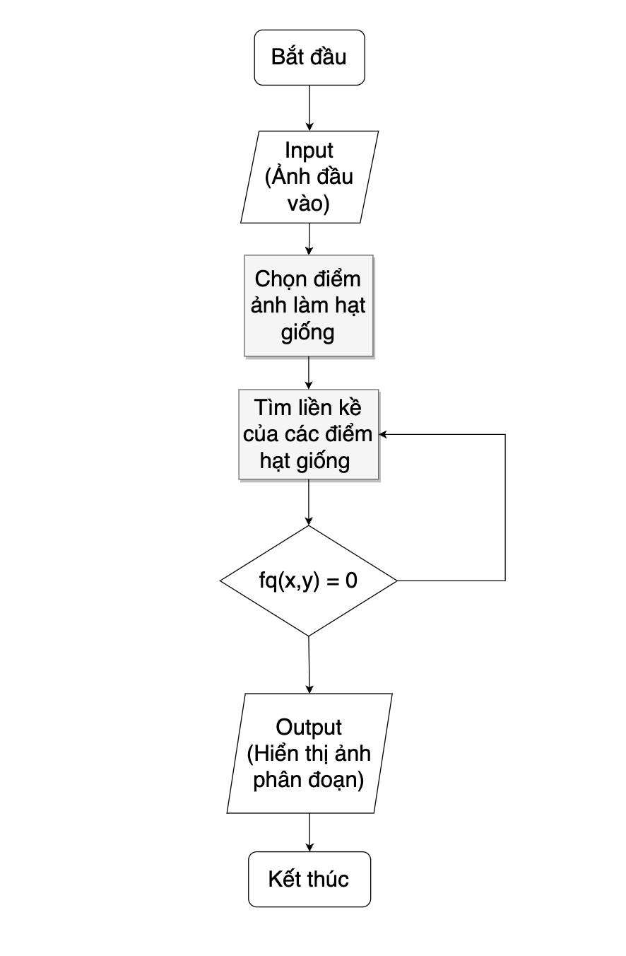

Sai

Đúng

Hình 1: Sơ đồ khối

Mở rộng (gia tăng) vùng ảnh là một tiến trình nhóm các pixel lại với nhau hoặc các vùng con tạo thành vùng lớn hơn dựa trên các tiêu chí xác định trước.

Phương pháp:

Bắt đầu với một tập các điểm “hạt giống”. Từ các điểm hạt giống này sẽ mở rộng vùng ảnh bằng cách thêm vào những pixel lân cận có thuộc tính xác định trước tương tự (gần giống) với các điểm “hạt giống” (chẳng hạn như mức xám hoặc màu sắc). cho đến khi không còn mở rộng được nữa thì thuật toán dừng.

Định nghĩa:

* F(x,y) là ảnh đầu vào.
* Pixel hạt giống thỏa mãn điều kiện cho trước chẳn hạn (gía trị mức xám cực đại, màu sắc,…)
* S(x,y) là vùng ảnh hạt giống. Tức là vùng ảnh chức các pixel hạt giống.
* Thông thường, f(x,y) và S(x,y) là 2 ảnh có kích thước bằng nhau.
* Gọi Q là đặc tính cho trước để kết nối các pixel lân cận ( 8 lân cận hoặc 4 lân cận) với các pixel hạt giống.

Các bước thuật toán mở rộng vùng:

+ Bước 1: Xác định các pixel “hạt gống”

+ Bước 2: Dựa vào Q, tìm tất cả các thành phần kết nối (8 lân cận hoặc 4 lân cận) với các pixel hạt giống trong S(x,y).

+ Bước 3: Lặp lại B2, để hình thành các vùng ảnh $f_{Q}(x,y)$ mà chứa các vùng ảnh hạt giống.

+ Bước 4: Hình thành ảnh g(x,y) chứa nhiều vùng

+ Bước 5: Mỗi pixel trong $f_{Q}(x,y)$ gán cho label = 1, các vùng còn lại gán label = 0.

$⇒$ g(x,y) chứa các vùng được gán nhãn được gọi là ảnh phân đoạn.

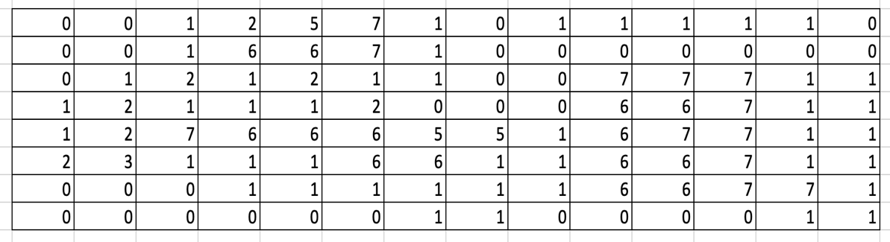

Hình 2: Ảnh gốc

Từ ảnh gốc chọn pixel hạt giống trở thành ảnh hạt giống S(x,y)

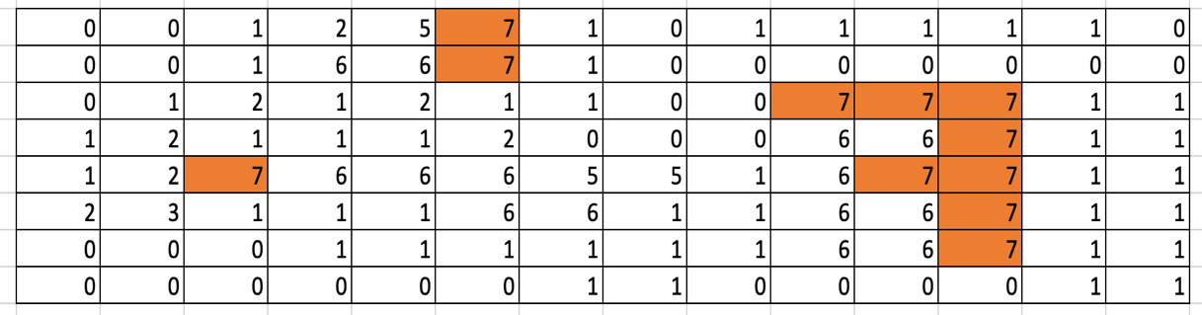

Hình 3: Chọn pixel hạt giống

Tiếp theo tìm các lân cận với Q (Q sai khác < 3).

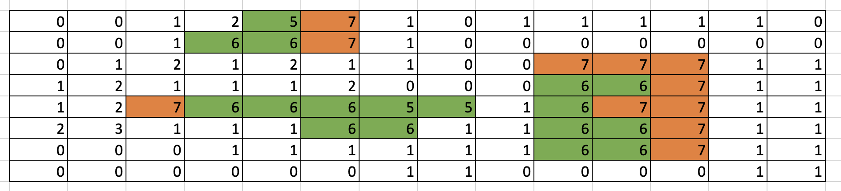

Hình 4: Tìm lân cận

Hình thành vùng $f_{Q}(x,y)$.

Sau đó, gán nhãn cho pixel $∈$ $f_{Q}(x,y)$ = 1 và pixel $∉$ $f_{Q}(x,y)$ = 0

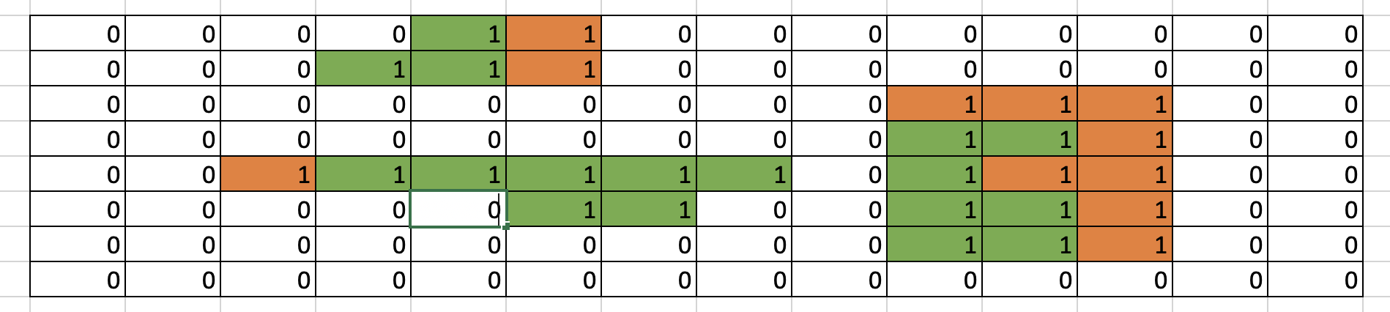

Hình 5: Ảnh sau khi phân đoạn

Sau khi sử dụng kĩ thuật mở rộng vùng ảnh đầu ra sẽ trở thành ảnh nhị phân.

## **Cài đặt Python và Visual Studio Code**

Để cài đặt Python có thể truy cập vào trang <https://www.python.org/downloads/> để tải xuống các phirn bản tương thích.

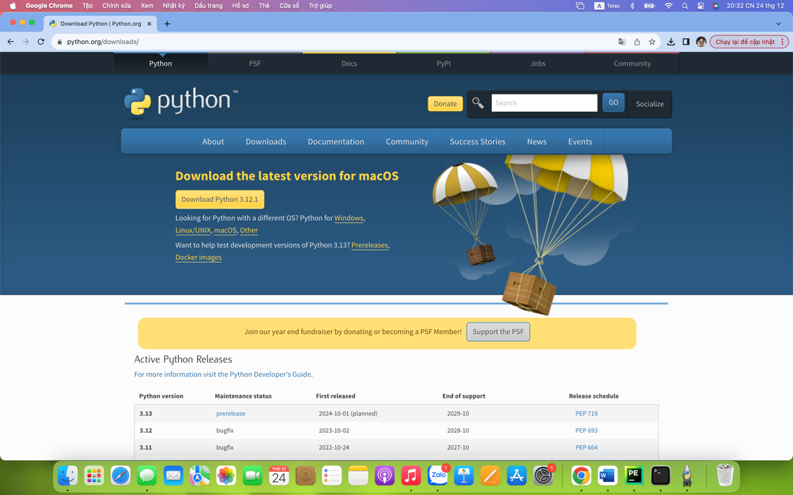

Hình 6: Cài đặt Python

Ngoài ra cũng có thể cài Python thông qua Home Brew trên MacOS, để cài đặt:

Đầu tiên cài Homebrew bằng Terminal:

/bin/bash -c "$(curl -fsSL https://raw.githubusercontent.com/Homebrew/install/HEAD/install.sh)"

Sau đó chạy lệnh:

brew install python3

Hoặc có thể cài với phiên bản cụ thể, ví dụ:

brew install python@3.8 với 3.8 là phiên bản cụ thể của Python.

Kiểm tra Python đã cài thành công.

Python3 --version

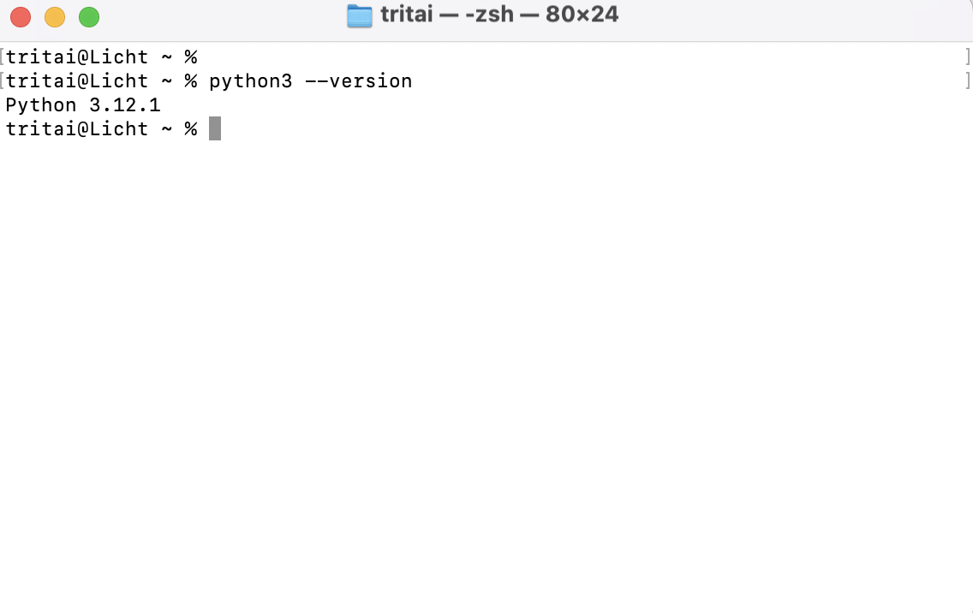

Hình 7: Kiểm tra Python đã cài đặt

Cài đặt Visual Studio Code:

Để cài đặt Pycharm truy cập vào trang https://code.visualstudio.com/downloadđể tải xuống.

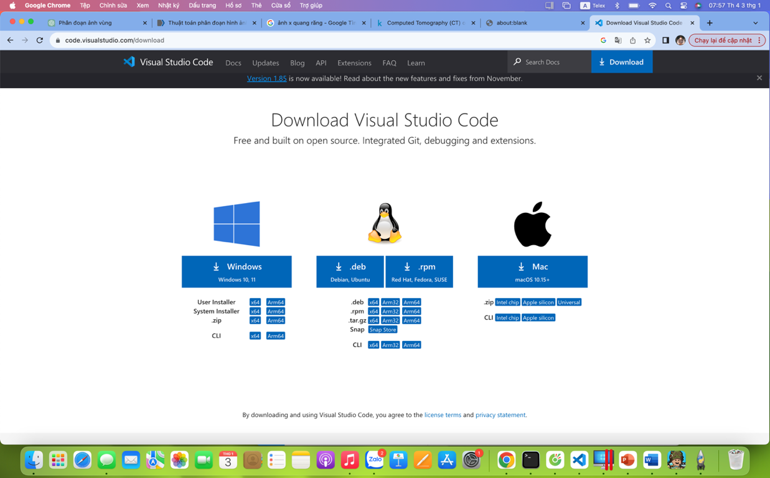

Hình 8: Tải Visual Studio Code

Bắt đầu làm việc với Visual Studio Code:

Bước 1 : Chọn **Open Folder** để mở folder muốn làm việc

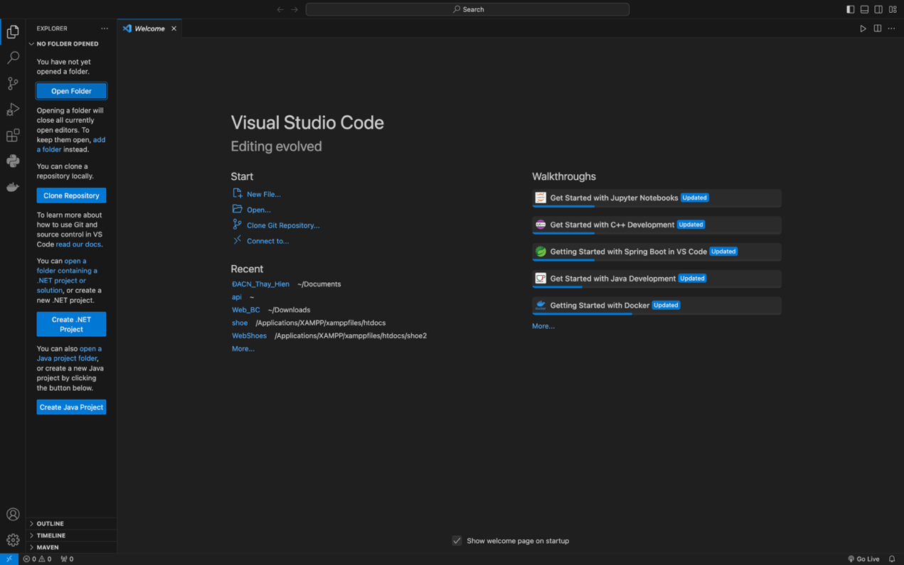

Hình 9: Mở folder

Bước 2: Chọn **New file** sau đó đặt tên file name.py, name là tên muốn đặt với phần mở rộng .py chứa mã nguồn Python.

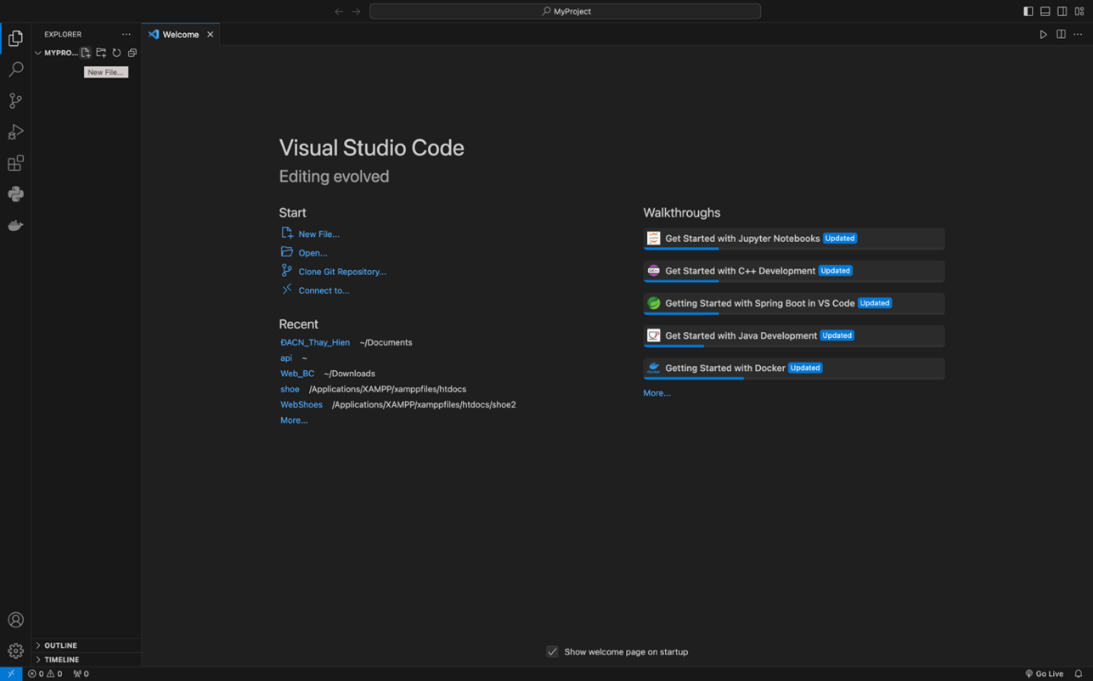

Hình 10: Tạo file Python

Bước 3: Viết mã nguồn lên file vừa tạo.

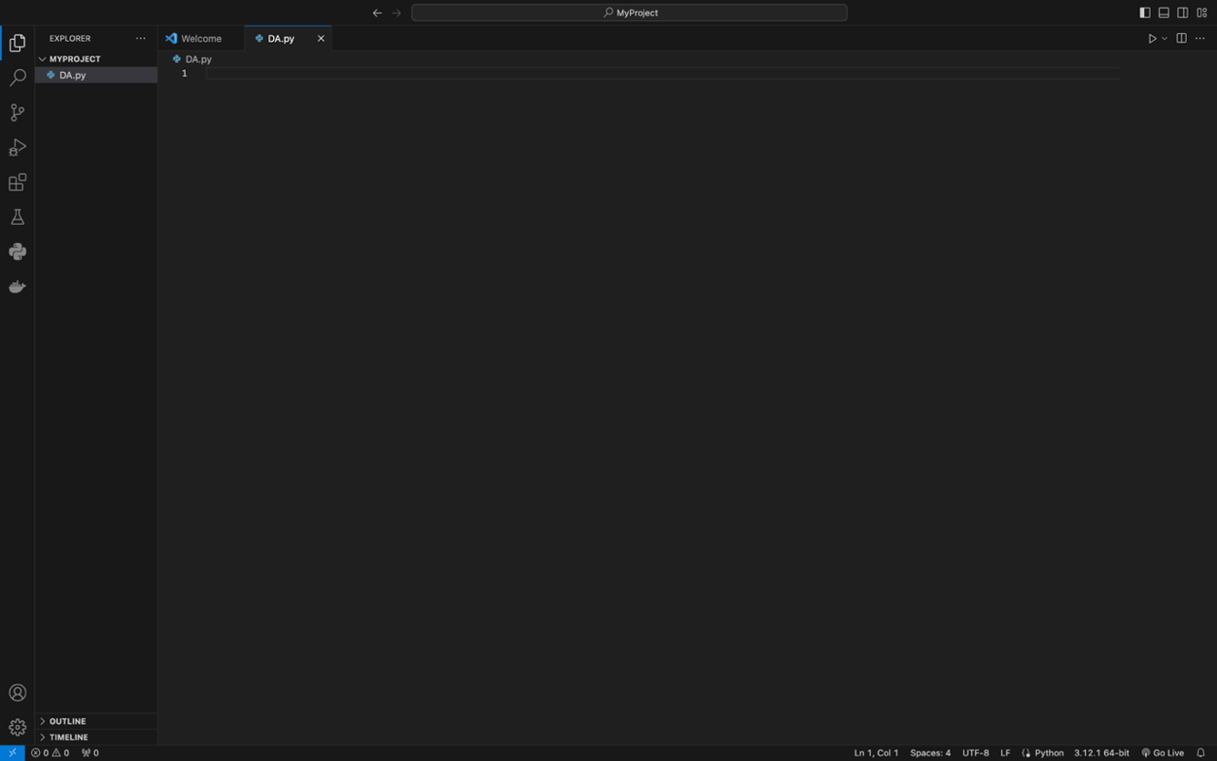

Hình 11: Viết mã nguồn

Bước 4: Chạy file mã nguồn vừa tạo. Chọn **Run in interactive Window $→$** **Run Current File interactive Window.**

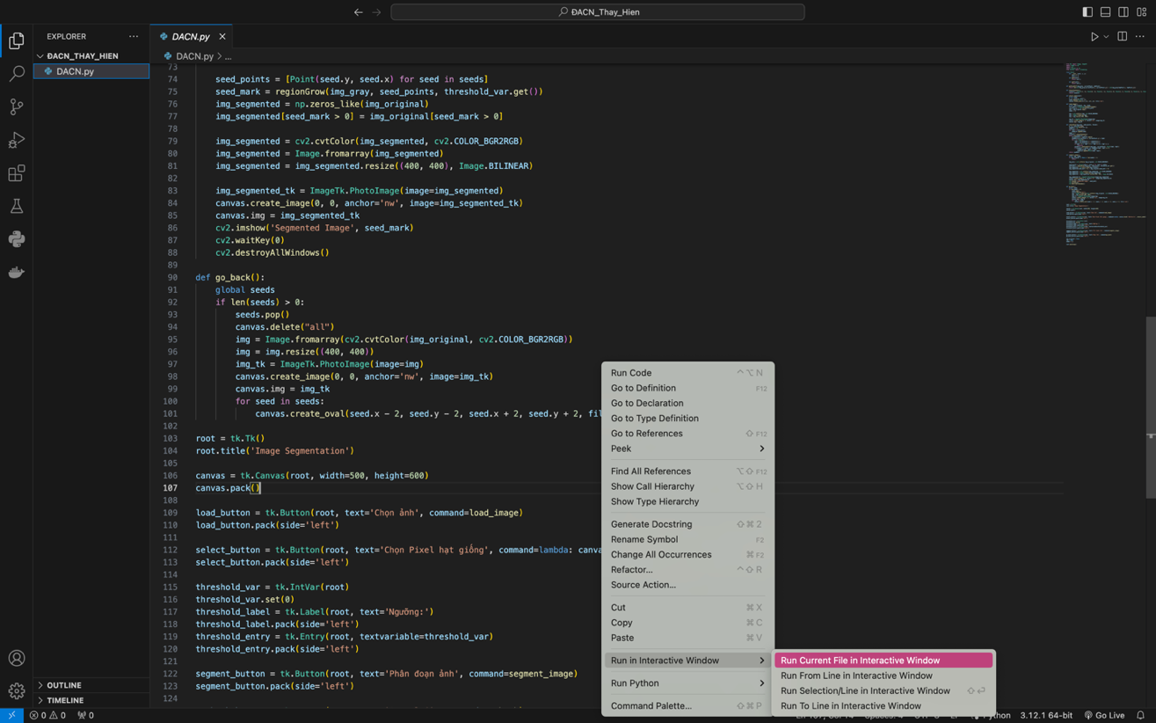

Hình 12: Chạy file mã nguồn

## **3.3 Thực nghiệm**

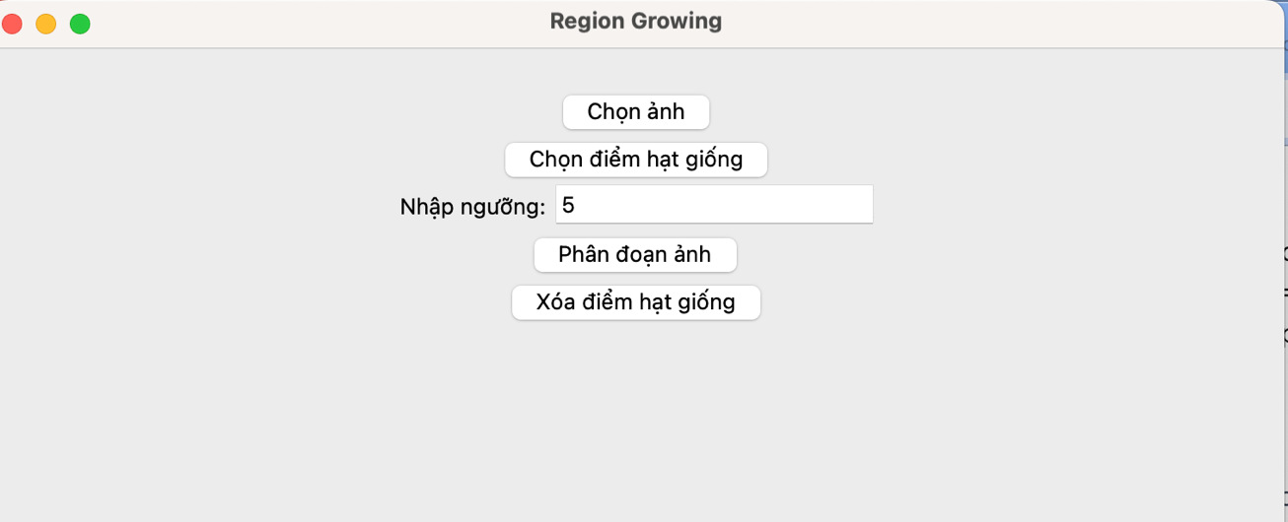

Hình 13: Giao diện chính

Giao diện chính gồm:

* Nút chọn ảnh
* Nút chọn điểm hạt giống
* Entry nhập ngưỡng
* Nút phân đoạn
* Nút xóa điểm hạt giống

Hướng dẫn sử dụng:

Bước 1: Nhấn vào **Chọn ảnh** cho phép tải ảnh lên từ máy tính và hiển thị trên cavas.

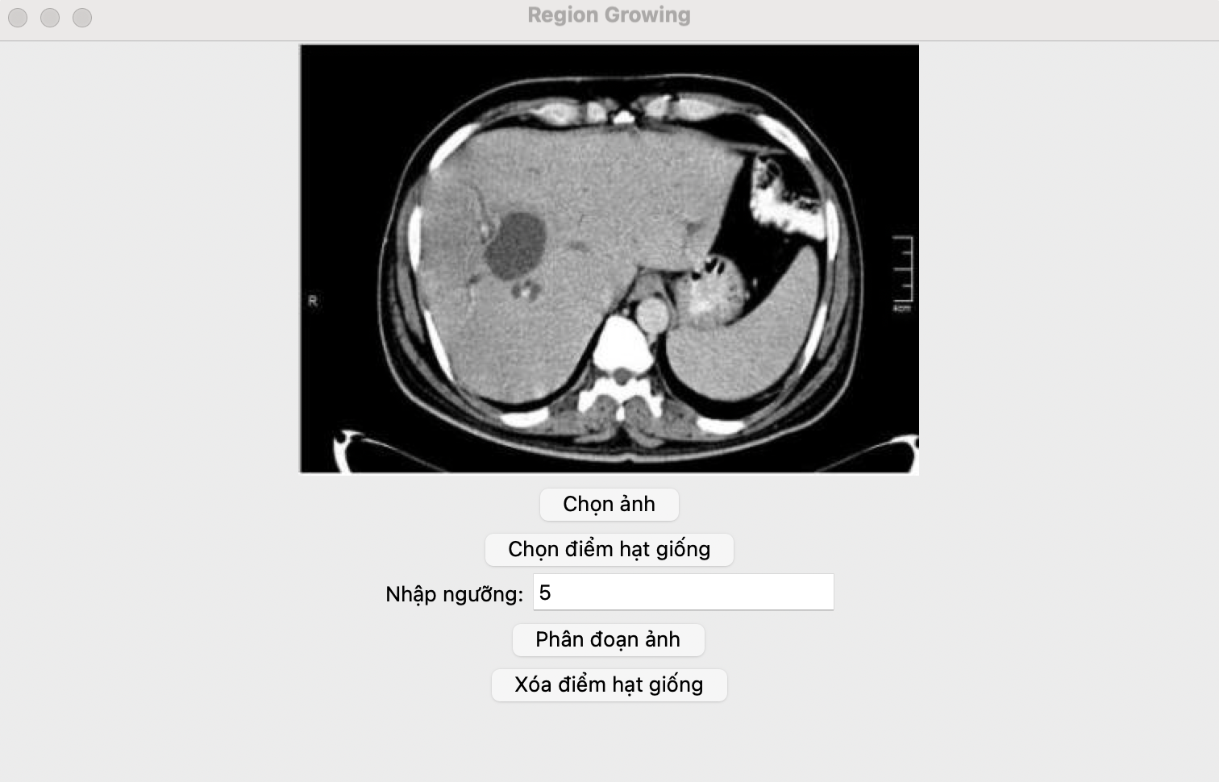

Hình 14: Tải ảnh lên

Bước 2: Nhấn **chọn điểm hạt giống** sử dụng chuột click lên trên ảnh vừa tải lên sau khi click sẻ hiển thị chấm đỏ để dễ dàng nhận biết.

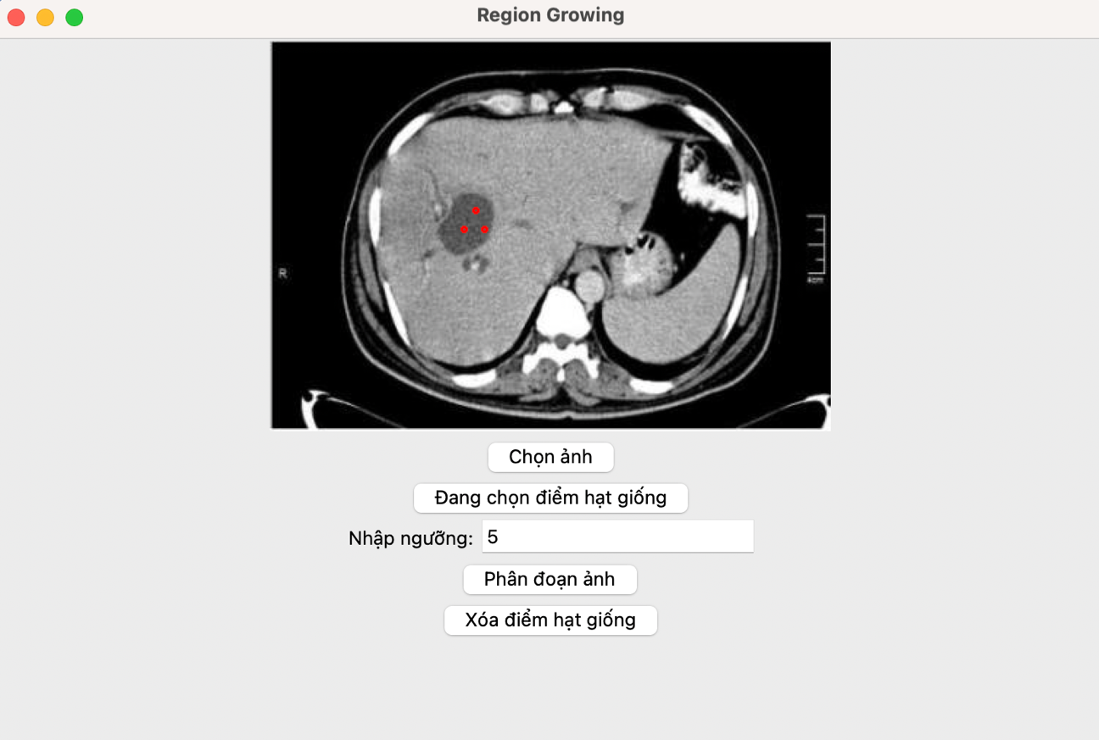

Hình 15: Nhấn vào nút chọn điểm ảnh hạt giống

Bước 3: Nhập ngưỡng vào ô (trong ảnh này nhập ngưỡng 6 là ngưỡng phù hợp).

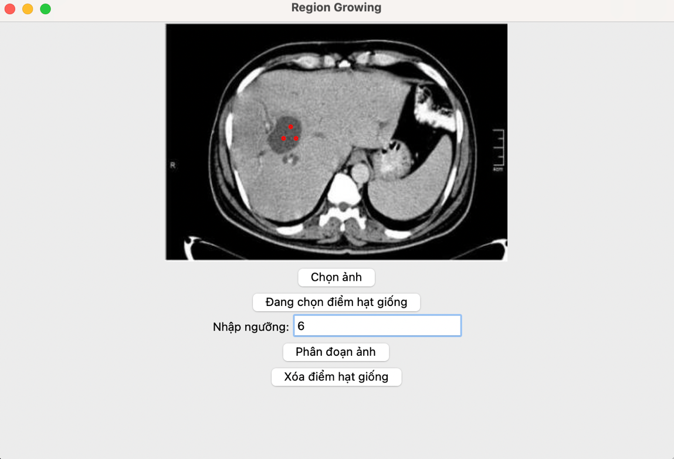

Hình 16: Chọn ngưỡng

Bước 4: Nhấn **Phân đoạn ảnh** sẽ thực hiện phân đoạn ảnh dựa trên ảnh đầu vào, các điểm hạt giống đã chọn và ngưỡng.

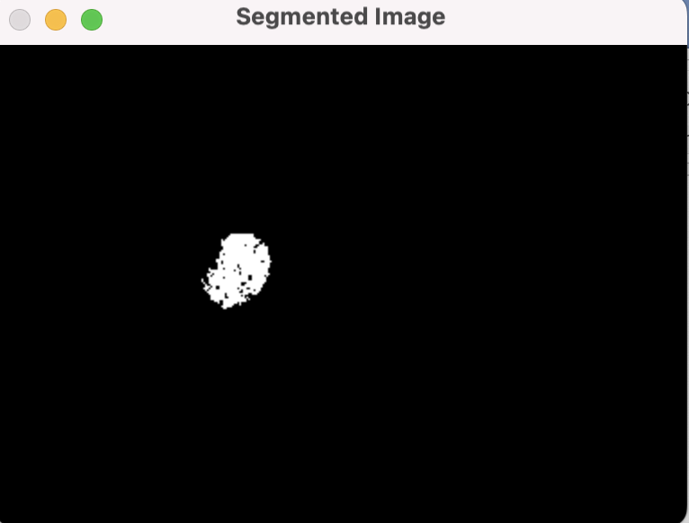

Hình 17: Kết quả phân đoạn ảnh

Ngoài ra, còn có thể nhấn vào xóa điểm hạt giống để chọn lại điểm hạt giống khác

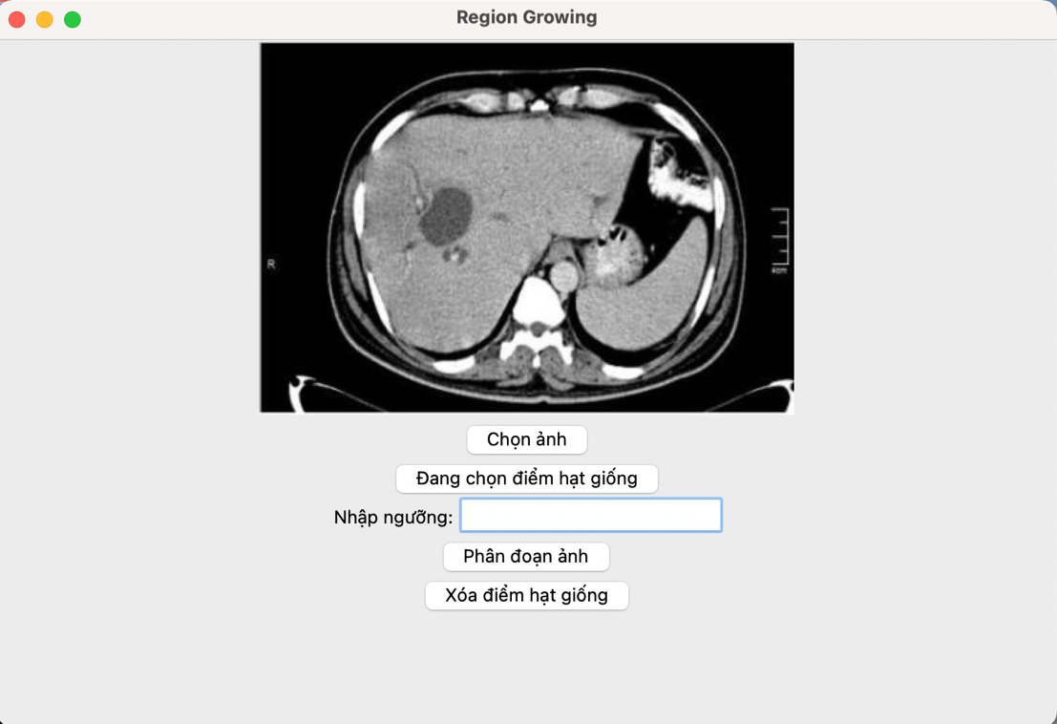

Hình 18: Xóa điểm hạt giống

## **Đánh giá**

Mở rộng vùng là một kỹ thuật xử lý ảnh trong lĩnh vực thị giác máy tính để nhóm các điểm ảnh có tính chất tương tự lại với nhau thành các vùng lớn hơn. Mục tiêu của thuật toán này là nhận diện các vùng trong ảnh dựa trên sự tương đồng về đặc tính như màu sắc, độ sáng, hoặc các thuộc tính khác.

*Ưu điểm:*

* Phát hiện vùng dựa trên đặc tính tương tự: Thuật toán có khả năng nhận diện các vùng trong ảnh dựa trên sự tương đồng về đặc tính như màu sắc, độ sáng, cấu trúc,…
* Dễ triển khai: Thuật toán có cấu trúc đơn giản, dễ triển khai và có thể thực hiện với nhiều thư viện xử lý ảnh phổ biến như OpenCV, numpy,…
* Áp dụng rộng rãi: Có thể áp dụng trong nhiều lĩnh vực như phân đoạn ảnh y khoa, xử lý ảnh viễn thám, nhận diện đối tượng,…

*Nhược điểm:*

* Nhạy cảm với nhiễu: Thuật toán có thể bị ảnh hưởng nghiêm trọng bởi nhiễu trong ảnh, dẫn đến việc tạo ra các vùng không chính xác hoặc phân đoạn không tốt.
* Phụ thuộc vào tham số: Hiệu suất của thuật toán có thể phụ thuộc lớn vào việc chọn các tham số như ngưỡng tương đồng, kích thước vùng,… Nếu không lựa chọn chính xác, kết quả có thể không tốt.

# 

# CHƯƠNG 4: KẾT LUẬN

Sau một thời gian tìm hiểu và nghiên cứu đề tài này, em đã đạt được một số kết quả sau:

- Hiểu rõ hơn về lý thuyết xử lí ảnh, các bước xử lí ảnh, phân đoạn ảnh và kỹ thuật mở rộng vùng trong ảnh.

- Ứng dụng thành công thuật toán mở rộng vùng để phân đoạn đối tượng trong ảnh

Tuy nhiên vẫn còn tồn tại một số vấn đề và hạn chế:

- Bị hạn chế về ngôn ngữ lập trình nên khả năng xử lí thuật toán đôi khi có kết quả chưa tốt.

Em rất mong nhận được sự góp ý của các Thầy, Cô và các bạn để có thêm kinh nghiệm và kiến thức để tiếp tục nghiên cứu và hoàn thiện nội dung nghiên cứu trong đề tài này.

# 

# CHƯƠNG 5: HƯỚNG PHÁT TRIỂN

Xây dựng thuật toán mở rộng vùng trong đồ án này ở mức cơ bản khả năng chính xác của thuật toán chưa được tối ưu. Để ứng dụng được thuật toán vào các lĩnh vực đời sống còn cần rất nhiều cải thiện.

Vì vậy, trong thời gian sắp tới em sẽ cố gắng tối cải thiện để tăng cường chất lượng phân đoạn, kết hợp với học máy nhầm tăng cường khả năng nhận diện, phân loại vùng và hiệu suất của thuật toán.

# Tài liệu tham khảo

|  |  |
| --- | --- |
| [1] | N. Vương, “Bài giảng xử lí ảnh,” [Trực tuyến].  Available:https://www.academia.edu/15561188/B%C3%A0i_gi%E1%BA%A3ng_x%  E1%BB%AD_l%C3%BD_%E1%BA%A3nh. [Đã truy cập 25 12 2023]. |
| [2] | “Phân vùng ảnh,” 1 09 2021. [Trực tuyến].  Available: https://product.vinbigdata.org/phan-vung-anh-la-gi-mot-so-ky-thuat-phan-vung-pho-bien/.  [Đã truy cập 25 12 2023]. |
| [4] | N. T. T. Lương Mạnh Bá, Nhập môn xử lí ảnh số. |